15.05.2020 r.
- Edukacja matematyczna.
Ćwiczymy odejmowanie. Wykonaj zadania.
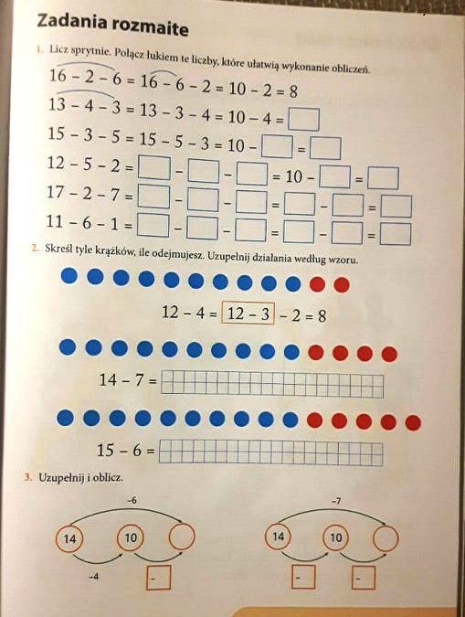

- Edukacja techniczna.
Jak już wiesz, słynne ciastka pochodzące z Torunia, to pierniki. Spróbuj wspólnie z kimś dorosłym upiec pierniczki. Na pewno przydadzą się do niedzielnej kawy lub herbaty.
Oto przepis.
Z podanej porcji wyjdzie 2 blachy pierniczków.
500 g mąki pszennej (typ do 550)
180 g cukru trzcinowego (ewentualnie białego)
150 g śmietany 18%
2 jajka (rozmiar L)
30 g kakao ciemnego (bez cukru)
80 g oleju (około 90 ml ) może być masło
3 łyżeczki przyprawy do piernika
3 łyżki miodu
½ łyżeczki proszku do pieczenia
½ łyżeczki sody
szczypta soli

na lukier:
2 łyżki wody
1 łyżeczka soku z cytryny
około 100 g cukru pudru

Tutaj znajdziesz instrukcję wykonania.
https://www.youtube.com/watch?v=mrRGgIJjS1Q

A tak wyglądają po upieczeniu i udekorowaniu.
Życzę Ci smacznego i miłego weekendu.

